

Руководство пользователя

Мультистанция, гребной тренажер
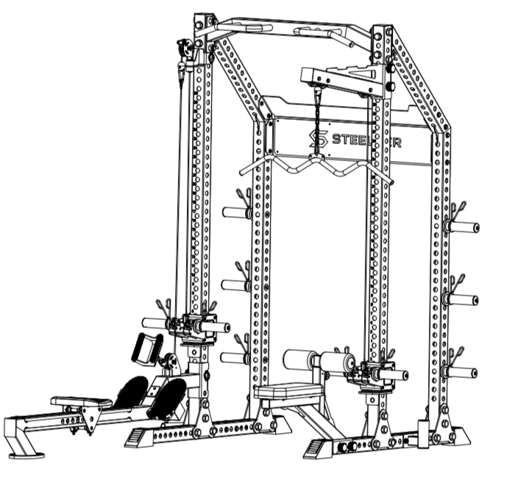
Артикул: SV9203

Внимание
Перед началом сборки проверьте комплектацию изделия.
Не выбрасывайте упаковку до окончания сборки изделия.
Производитель имеет право вносить изменения в конструкцию не ухудшающие потребительские свойства изделия, без специального уведомления.
Тренажёр предназначен для домашнего (бытового) использования.
ПРАВИЛА ЭКСПЛУАТАЦИИ

Пожалуйста, внимательно ознакомьтесь со следующими примечаниями.
1. Данный продукт предназначен для домашнего использования и не является медицинским оборудованием.
2. Запрещено использовать данный продукт для медицинской реабилитации.
3. Держите детей и домашних животных подальше от данного продукта. Продукт предназначен для лиц старше 16 лет.
4. Не размещайте продукт в сырых местах. Запрещено использовать его на улице или в условиях повышенной влажности.
5. Не используйте продукт в неподходящей обуви или босиком.
6. Устанавливайте продукт на ровной и чистой поверхности.
7. При неисправности немедленно прекратите использование.
9. Перед каждым использованием проверяйте тренажёр на наличие ослабленных креплений или повреждений.
10. Не помещайте посторонние предметы или части тела в отверстия тренажёра.
11. Не модифицируйте тренажёр и не используйте неоригинальные аксессуары без разрешения. Вскрытие корпуса допустимо только для специалистов.
15. Не вращайте педали вручную и не касайтесь движущихся механических частей во избежание травм.
16. Сходите с тренажёра только после полной остановки маховика/инерционного колеса и педалей.
17. Используйте профессиональную спортивную форму и кроссовки.
18. Минимальное свободное пространство вокруг тренажёра: 600 мм сбоку и 600 мм спереди/сзади для безопасного доступа и эвакуации.
19. Некорректные или чрезмерные нагрузки могут привести к травмам.
20. Строго следуйте инструкции. Разминайтесь перед тренировкой.
21. Поддерживайте водный баланс во время занятий.
22. Без предварительной оценки уровня подготовки и медицинского заключения избегайте высокоинтенсивных нагрузок. Контролируйте скорость и позу.
23. При головокружении, боли в груди или ином дискомфорте немедленно прекратите тренировку и обратитесь к врачу.
24. Беременным, а также лицам с гипертонией, болезнями сердца, остеохондрозом или ограниченной подвижностью требуется разрешение врача.
25. Вес пользователя не должен превышать максимальную нагрузку.
27. Регулярно проводите профилактическое техническое обслуживание.
28. Максимальная нагрузка на узел для подвешивания дисков (11): 150 кг.
29. Максимальная нагрузка на узел для хранения дисков (12): 75 кг.
30. Максимальный вес пользователя: 250 кг.
№ | Наименование | Схема | Количество
01 | Нижняя опорная труба |  | 2
02 | Передняя вертикальная опора | 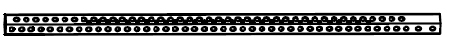 | 2
03 | Пластина для фиксации | 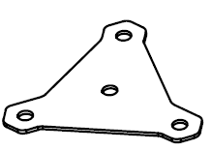 | 8
04 | Опорный кронштейн | 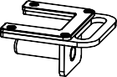 | 2
05 | Конструкция | 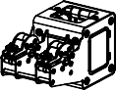 | 2
06 | Задняя вертикальная опора | 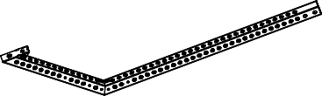 | 2
07 | Плата с логотипом | 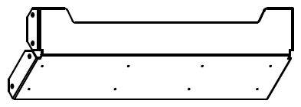 | 1
08 | Конструкция для подтягивания | 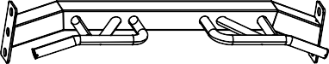 | 1
09 | Кронштейн ствола | 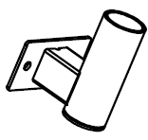 | 1
10 | Сборка корпуса | 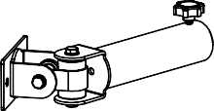 | 1

№ | Наименование | Схема | Количество
11 | Узел для подвешивания дисков | 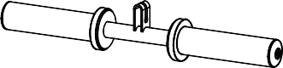 | 2
12 | Узел для хранения дисков | 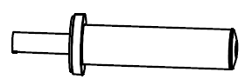 | 6
13 | Пружинный зажим Ø50 | 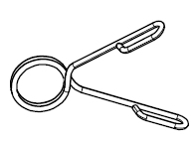 | 10
14 | Пружинный зажим Ø28 |  | 4
15 | Пружинный зажим Ø25 | 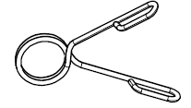 | 6
16 | Сборка фиксации крепления | 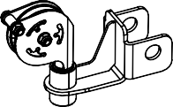 | 1
17 | Сборка опоры для упражнения верхняя тяга | 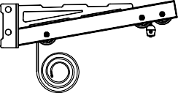 | 1
18 | Магнитный штифт | 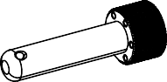 | 6
19 | Штифт для подвесного кольца | 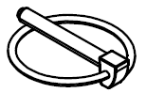 | 6
20 | Трос (L=1765) |  | 1

№ | Наименование | Схема | Количество
21 | Стальной трос(L=1715) |  | 1
22 | Сборка гребного тренажера | 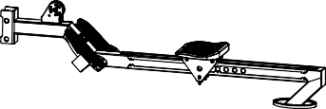 | 1
23 | Сборка сиденья для верхней тяги | 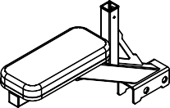 | 1
24 | Сборка регулировки сжатия ног | 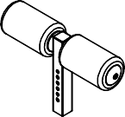 | 1
25 | V-образная ручка | 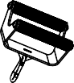 | 1
26 | Ручка для верхней тяги | 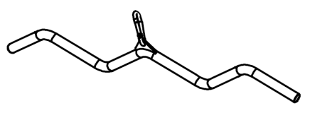 | 1
27 | Штифт с шариковым штекером | 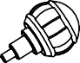 | 1
28 | Шестигранный болт M24*120 | 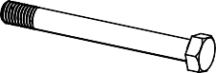 | 24
29 | Плоская шайба Ø24 |  | 46

№ | Наименование | Схема | Количество
30 | Гайка с шестигранной головкой M24 |  | 22
31 | Шестигранный болт M12*95 | 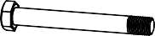 | 12
32 | Плоская шайба Ø12 |  | 24
33 | Контргайка с шестигранной головкой M12 | 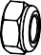 | 12
34 | Шестигранный болт M10*20 | 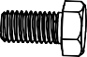 | 6
35 | Большая шайба φ10 | 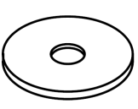 | 6
36 | Ключ с закрытым зевом 36# | 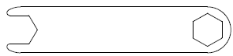 | 2
37 | Ключ с закрытым зевом (17#/19#) | 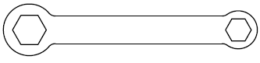 | 1
38 | Открытый гаечный ключ (17#/19#) | 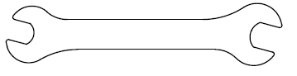 | 1
39 | L-образный шестигранный ключ 3# | 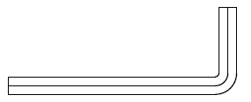 | 1
40 | L-образный шестигранный ключ 5# |  | 1

ШАГ 1
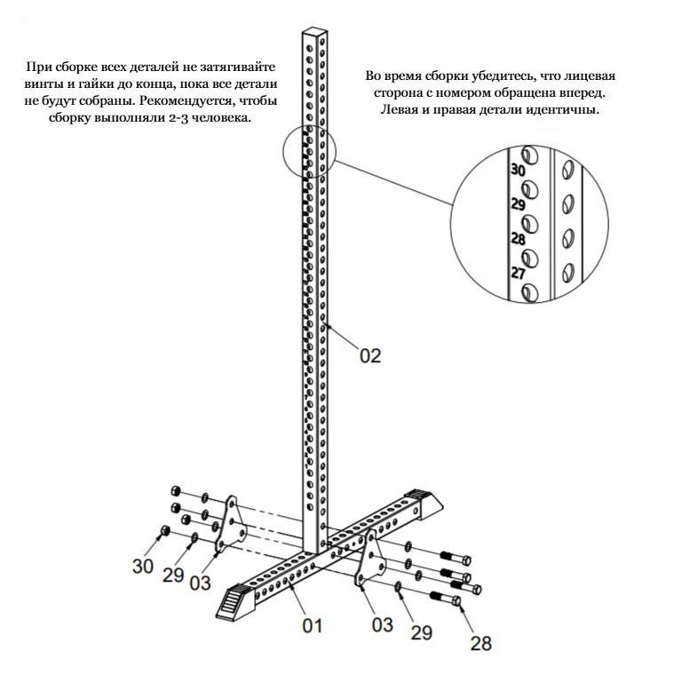

Список деталей
№ | Наименование | Количество | № | Наименование | Количество
01 | Нижняя опорная труба | 2 | 02 | Передняя вертикальная опора | 2
03 | Пластина для фиксации | 4 | 28 | Шестигранный болт M24*120 | 8
29 | Плоская шайба Ø24 | 16 | 30 | Гайка с шестигранной головкой M24 | 8

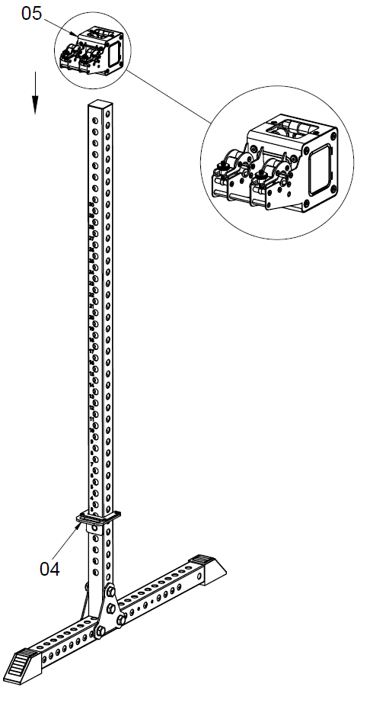
Во время сборки обратите внимание на направление. Левые и правые детали идентичны.
ШАГ 2

Соберите опору для сиденья. Положение можно регулировать в соответствии с расположением отверстий.

Список деталей
№ | Наименование | Количество | № | Наименование | Количество
04 | Опорный кронштейн | 2 | 05 | Конструкция | 2

ШАГ 3
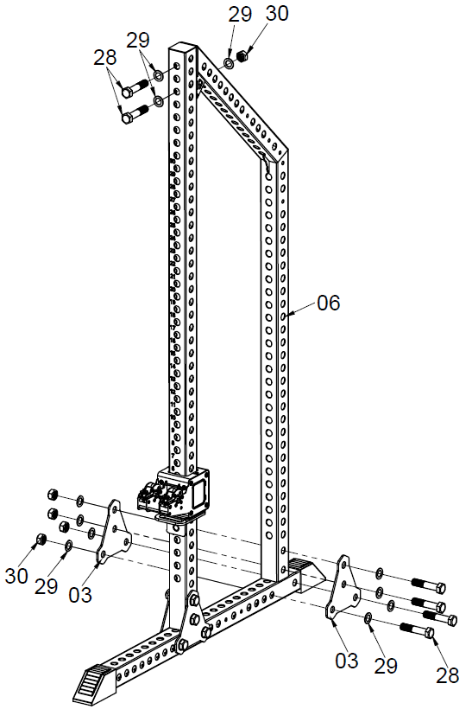
Левые и правые детали идентичны.

Список деталей
№ | Наименование | Количество | № | Наименование | Количество
03 | Пластина для фиксации | 4 | 06 | Задняя вертикальная опора | 2
28 | Шестигранный болт M24*120 | 12 | 29 | Плоская шайба Ø24 | 22
30 | Гайка с шестигранной головкой M24 | 10

ШАГ 4

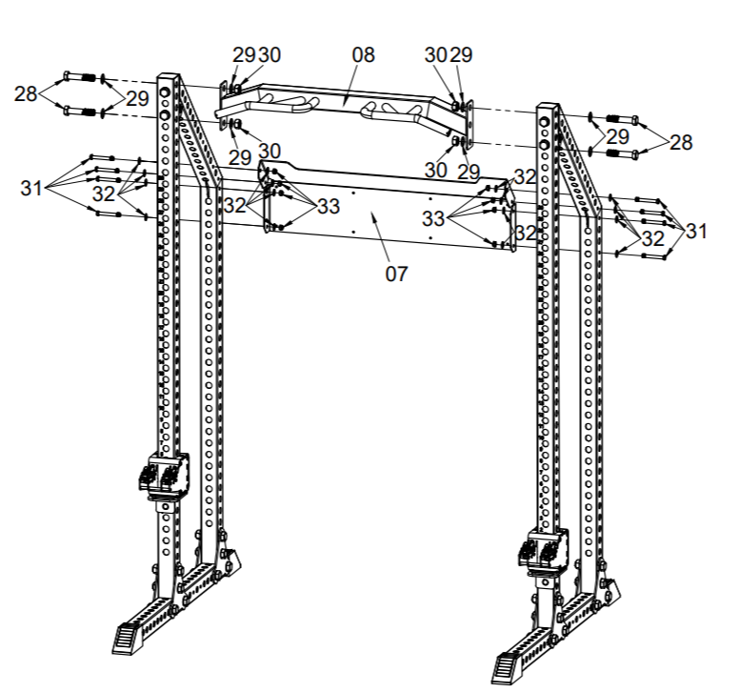
Список деталей
№ | Наименование | Количество | № | Наименование | Количество
07 | Плата с логотипом | 1 | 08 | Конструкция для подтягивания | 1
28 | Шестигранный болт M24*120 | 4 | 29 | Плоская шайба Ø24 | 8
30 | Гайка с шестигранной головкой M24 | 4 | 31 | Шестигранный болт M12*95 | 8
32 | Плоская шайба Ø12 | 16 | 33 | Гайка с шестигранной головкой M12 | 8

ШАГ 5

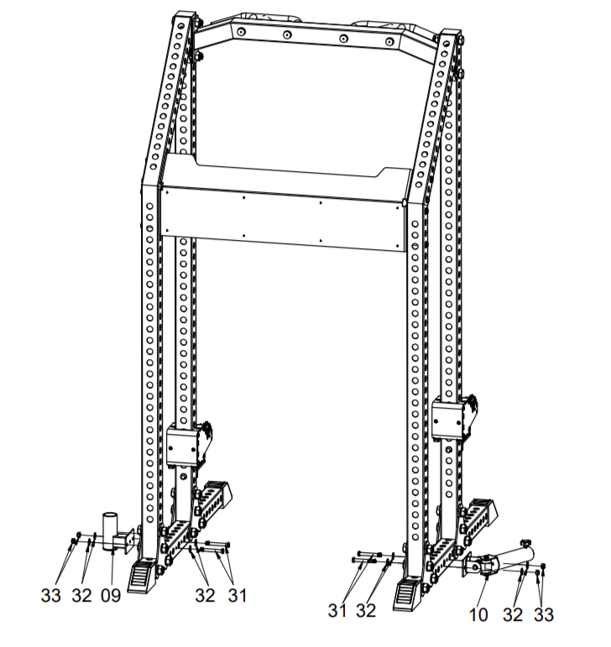

Список деталей
№ | Наименование | Количество | № | Наименование | Количество
09 | Кронштейн ствола | 1 | 10 | Сборка корпуса | 1
31 | Шестигранный болт M12*95 | 4 | 32 | Плоская шайба Ø12 | 8
33 | Контргайка с шестигранной головкой M12 | 4

ШАГ 6

При сборке кронштейна для подвешивания штанги: сначала откройте крышку, затем надежно затяните ручку.

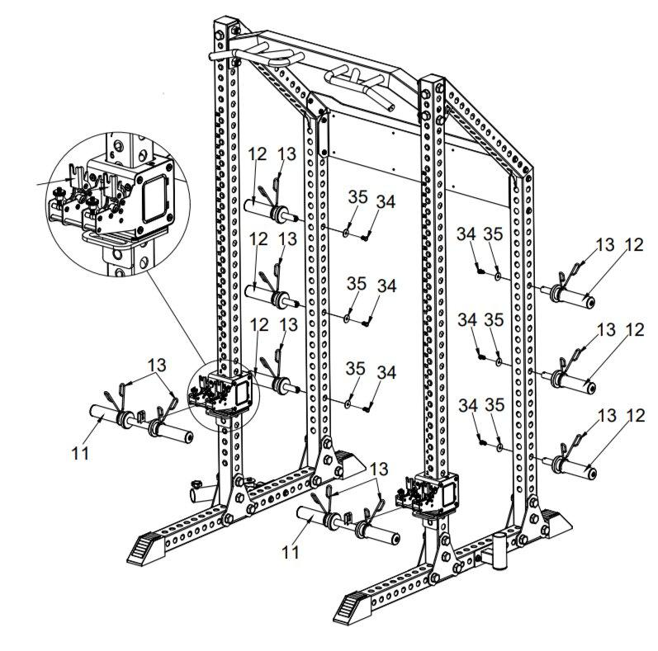
Список деталей
№ | Наименование | Количество | № | Наименование | Количество
11 | Узел для подвешивания дисков | 2 | 12 | Узел для хранения дисков | 6
13 | Пружинный зажим Ø50 | 10 | 34 | Шестигранный болт M10*20 | 6
35 | Большая шайба | 6

ШАГ 7

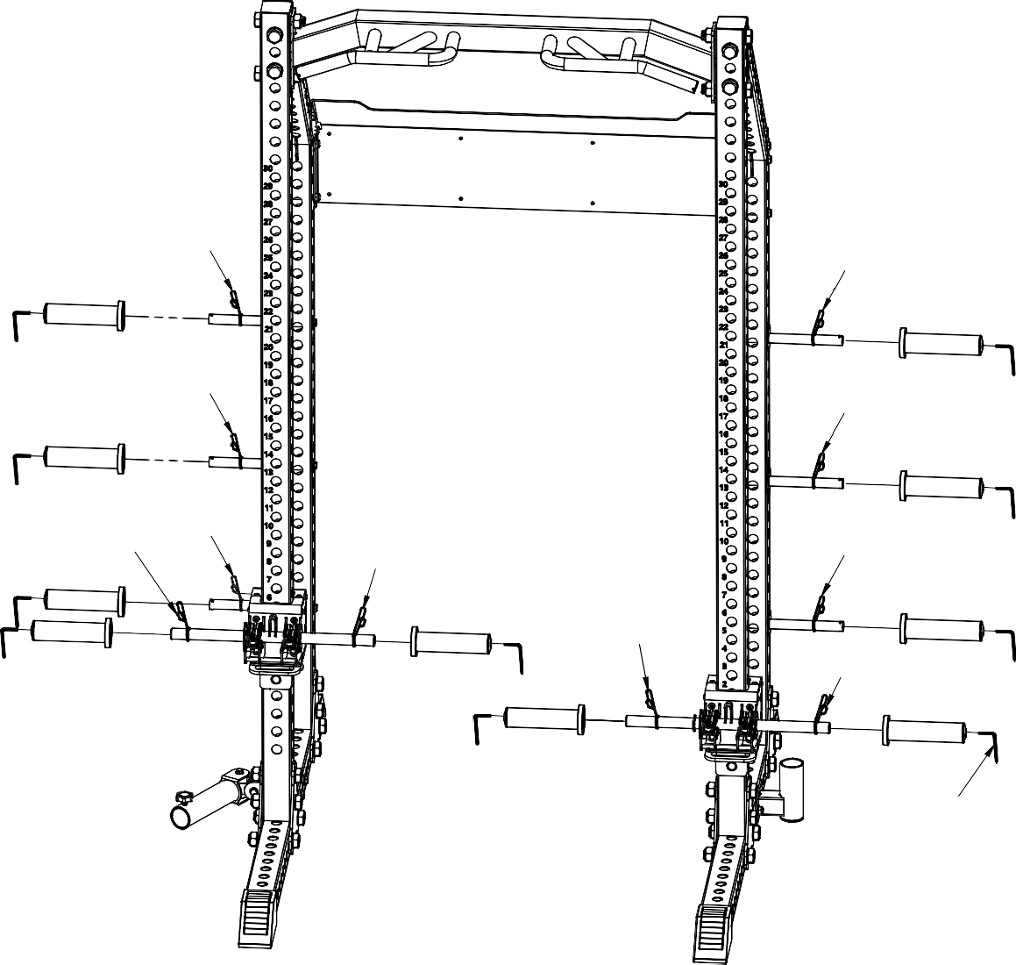
15 ₁₅

15 ₁₅

₁₄ 15 ₁₄ ₁₅

14
14

40

Список деталей
№ | Наименование | Количество | № | Наименование | Количество
14 | Пружинный зажим Ø28 | 4 | 15 | Пружинный зажим Ø25 | 6
40 | Шестигранный ключ L-образный № 5 | 1

ШАГ 8
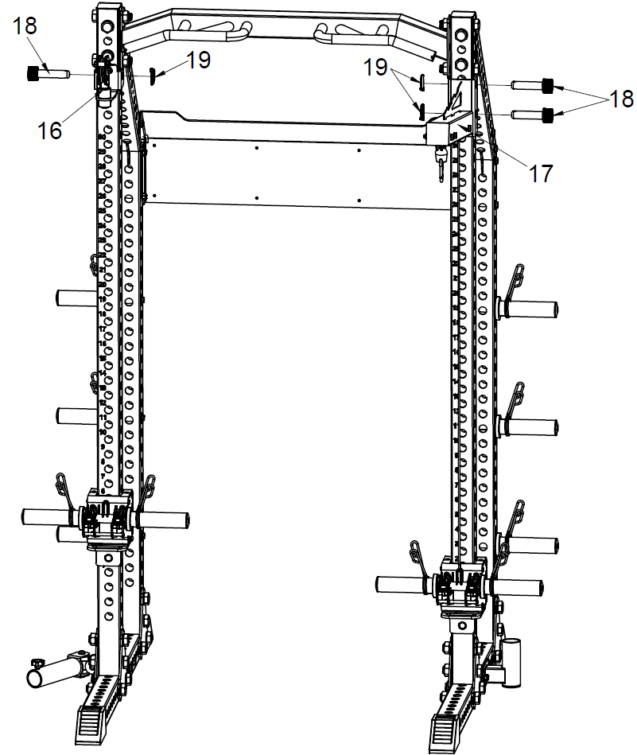

Список деталей
№ | Наименование | Количество | № | Наименование | Количество
16 | Сборка фиксации крепления | 1 | 17 | Сборка опоры для упражнения верхняя тяга | 1
18 | Магнитный штифт | 3 | 19 | Штифт для подвесного кольца | 3

ШАГ 9

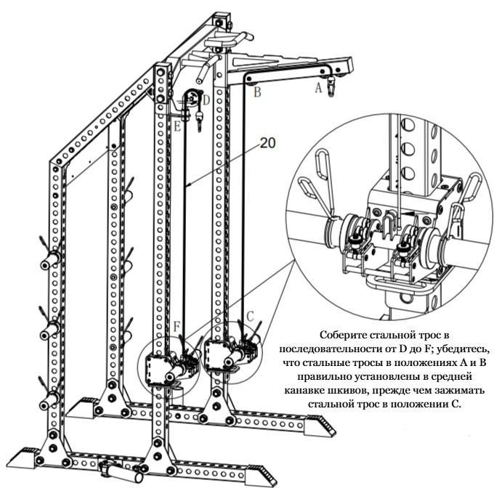

Список деталей
№ | Наименование | Количество | № | Наименование | Количество
20 | Трос (L=1765) | 1

ШАГ 10

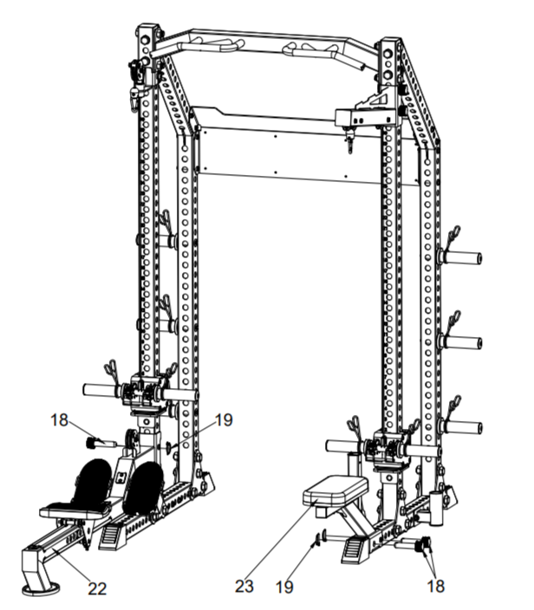

Список деталей
№ | Наименование | Количество | № | Наименование | Количество
18 | Магнитный штифт | 3 | 19 | Штифт для подвесного кольца | 3
22 | Сборка гребного тренажера | 1 | 23 | Сборка сиденья для верхней тяги | 1

ШАГ 11

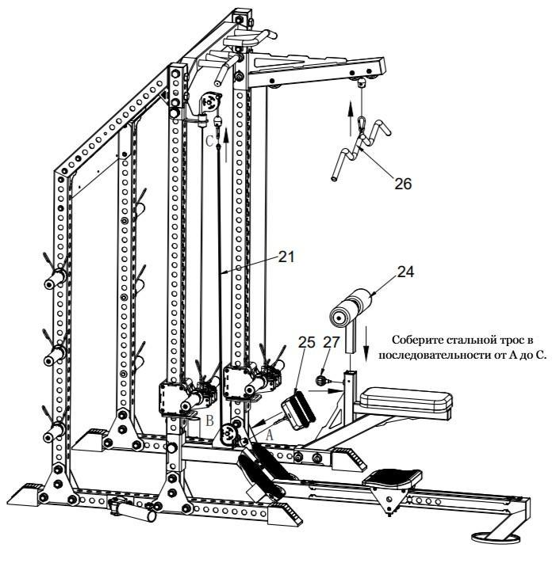

Список деталей
№ | Наименование | Количество | № | Наименование | Количество
21 | Стальной трос(L=1715) | 1 | 24 | Сборка регулировки сжатия ног | 1
25 | V-образная ручка | 1 | 26 | Ручка для верхней тяги | 1
27 | Штифт с шариковым штекером | 1

Информация по техническому обслуживанию

1. Периодически проверяйте все подвижные части, обивку и ручки на наличие признаков износа или повреждений. В случае возникновения проблем или необходимости замены деталей, пожалуйста, немедленно остановите работу тренажера и свяжитесь с местным продавцом. Заменяйте детали, используя оригинальные запчасти.
2. При необходимости обивку можно очистить мягким мыльным раствором. Регулярное использование средств для обработки винила продлевает срок службы и улучшает внешний вид обивки.
3. Все хромированные поверхности следует регулярно очищать, чтобы продлить срок службы и блеск покрытия. Ежедневно протирайте тренажер влажными салфетками и тщательно высушивайте. Хромированное оборудование следует полировать не реже одного раза в неделю с помощью промышленного или автомобильного полировального средства.
4. При проверке винтов и болтов убедитесь, что все они надежно затянуты. Если болты или гайки все еще ослаблены или вышли из строя, вы можете приобрести запасные части у местного продавца.

